
PARROQUIA SANTA
MARÍA DEL PILAR
DOMINGO XXX DEL
TIEMPO ORDINARIO
El que se humilla
será enaltecido

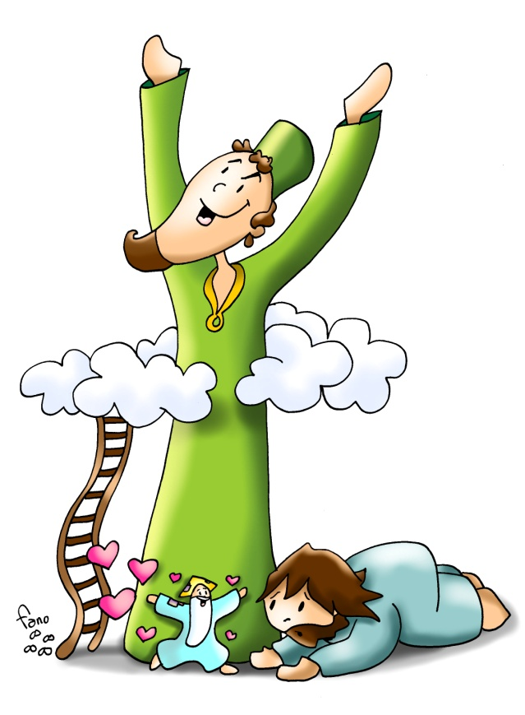
ORACIÓN FINAL
Dios, Padre nuestro misericordioso:
nos damos cuenta de que somos pecadores,
necesitados de tu misericordia.
En la pobreza de nuestros corazones
te damos gracias por habernos permitido
tomar parte en el banquete de Jesús,
a pesar de nuestra poca fe
y de nuestro tibio amor.
Continúa aceptándonos tal como somos,
ayúdanos a ser y a obrar mejor,
y recibe nuestra sincera acción de gracias
por todo el bien que has hecho en favor
nuestro y de nuestros hermanos y hermanas.
Te lo pedimos por Jesucristo nuestro Señor.

AGENDA
- El lunes 28, a las 18h, en el Aula de Bachillerato de la terraza, tercera sesión del curso de formación Vivir de la fe: el Credo.
- Hemos entregado a la Obra de Misiones Pontificias 4562.50€ como resultado de la colecta del domingo pasado en la jornada del DOMUND. En nombre de los misioneros os damos las gracias por vuestra generosidad.
- El día 1 de noviembre, Solemnidad de Todos los Santos, habrá misas a las 12.30h y a las 20h.
- El día 2 de noviembre, Conmemoración de Todos los Fieles Difuntos, la eucaristía de las 13:15h del Oratorio se celebrará en la Iglesia.

PRIMERA LECTURA
Lectura del libro del Eclesiástico: la oración del humilde atraviesa las nubes.
El Señor es juez, y para él no cuenta el prestigio de las personas. Para él no hay acepción de personas en perjuicio del pobre, sino que escucha la oración del oprimido. No desdeña la súplica del huérfano, ni a la viuda cuando se desahoga en su lamento. Quien sirve de buena gana, es bien aceptado, y su plegaria sube hasta las nubes. La oración del humilde atraviesa las nubes, y no se detiene hasta que alcanza su destino. No desiste hasta que el Altísimo lo atiende, juzga a los justos y les hace justicia. El Señor no tardará.

SALMO RESPONSORIAL
El afligido invocó al Señor,
y él lo escuchó.
Bendigo al Señor
en todo momento,
su alabanza está
siempre en mi boca;
mi alma se gloria en el Señor:
que los humildes lo escuchen
y se alegren.
El afligido invocó al Señor,
y él lo escuchó.
El Señor se enfrenta
con los malhechores,
para borrar de la tierra su memoria.
Cuando uno grita,
el Señor lo escucha
y lo libra de sus angustias.
El afligido invocó al Señor,
y él lo escuchó.
El Señor está
cerca de los atribulados,
salva a los abatidos.
El Señor redime a sus siervos,
el no será castigado
quien se acoge a él.
El afligido invocó al Señor,
y él lo escuchó.

SEGUNDA LECTURA
Lectura de la segunda carta del apóstol san Pablo a Timoteo: me está reservada la corona de la justicia.
Querido hermano: yo estoy a punto de ser derramado en libación y el momento de mi partida es inminente. He combatido el noble combate, he acabado la carrera, he conservado la fe. Por lo demás, me está reservada la corona de la justicia, que el Señor, juez justo, me dará en aquel día; y no sólo a mí, sino también a todos los que hayan aguardado con amor su manifestación. En mi primera defensa, nadie estuvo a mi lado, sino que todos me abandonaron. ¡No les sea tenido en cuenta! Mas el Señor estuvo a mi lado y me dio fuerzas para que, a través de mí, se proclamara plenamente el mensaje y lo oyeran todas las naciones. Y fui librado de la boca del león. El Señor me librará de toda obra mala y me salvará llevándome a su reino celestial. A él la gloria por los siglos de los siglos. Amén.

ALELUYA, ALELUYA, ALELUYA
Dios estaba en Cristo
reconciliando al mundo consigo,
y ha puesto en nosotros
el mensaje de la reconciliación
ALELUYA, ALELUYA, ALELUYA

EVANGELIO
Lectura del santo Evangelio según san Lucas: el publicano bajó a su casa justificado, y el fariseo no.
En aquel tiempo, Jesús dijo esta parábola a algunos que se confiaban en sí mismos por considerarse justos y despreciaban a los demás: «Dos hombres subieron al templo a orar. Uno era fariseo; el otro, un publicano. El fariseo, erguido, oraba así en su interior: “¡Oh Dios!, te doy gracias, porque no soy como los demás hombres: ladrones, injustos, adúlteros; ni tampoco como ese publicano. Ayuno dos veces por semana y pago el diezmo de todo lo que tengo”. El publicano, en cambio, quedándose atrás, no se atrevía ni a levantar los ojos al cielo, sino que se golpeaba el pecho diciendo: “¡Oh Dios!, ten compasión de este pecador”. Os digo que éste bajó a su casa justificado, y aquél no. Porque todo el que se enaltece será humillado, y el que se humilla será enaltecido».
LA VOZ DEL PAPA FRANCISCO
“La incapacidad de reconocerse pecadores nos aleja de la verdadera confesión de Jesucristo. Es fácil decir que Jesús es el Señor, difícil en cambio reconocerse pecadores. Es la diferencia entre la humildad del publicano que se reconoce pecador y la soberbia del fariseo que habla bien de sí mismo: esta capacidad de decir que somos pecadores nos abre al estupor que nos lleva a encontrar verdaderamente a Jesucristo. También en nuestras parroquias, en la sociedad, entre las personas consagradas: ¿Cuántas son las personas capaces de decir que Jesús es el Señor?, muchas. Pero es difícil decir: Soy un pecador, soy una pecadora. Es más fácil decirlo de los otros, cuando se dicen los chismes... Todos somos doctores en ésto, ¿verdad?” Para llegar a un verdadero encuentro con Jesús es necesaria una doble confesión: Tú eres el hijo de Dios y yo soy un pecador, pero no en teoría, sino por esto, por esto y por esto... Pedro después se olvida del estupor del encuentro y lo reniega. Pero porque es humilde se deja encontrar por el Señor, y cuando sus miradas se encuentran él llora, vuelve a la confesión: 'Soy pecador'. Que el Señor nos de la gracia de encontrarlo y también de dejarnos que Él nos encuentre.”

Misa en Santa Marta (03-09 2015)
CANTOS

ENTRADA
Vienen con alegría, Señor, cantando,
vienen con alegría, Señor,
los que caminan por la vida, Señor,
sembrando tu paz y amor.
Vienen trayendo entre sus manos
esfuerzos de hermanos por la paz,
deseos de un mundo más humano,
que nacen del bien y la verdad.
Vienen con alegría, Señor…

ALELUYA
Aleluya, aleluya,
el Señor es nuestro Rey (bis) .

SANTO
SANTO, SANTO,
SANTO ES EL SEÑOR,
DIOS DEL UNIVERSO:
LLENOS ESTÁN
EL CIELO Y LA TIERRA
DE TU GLORIA.
HOSANNA EN EL CIELO.
BENDITO EL QUE VIENE
EN NOMBRE DEL SEÑOR,
HOSANNA EN EL CIELO.

PAZ
Sea la paz con vosotros,
sea la paz con nosotros,
sea la paz con vosotros:
¡Que con vosotros
siempre, siempre
esté la paz!
COMUNIÓN
La bondad y el amor del Señor
duran por siempre,
duran por siempre. (2)
Alabemos al Señor,
nos inunda con su amor.
La bondad y el amor...
Da la paz al corazón,
nos inunda con su amor.
La bondad y el amor...
Se hace nuestro servidor,
nos inunda con su amor.
La bondad y el amor...

SALIDA
Mientras recorres la vida,
tú nunca solo estás.
contigo por el camino,
Santa María va (bis).
Ven con nosotros a caminar,
Santa María, ven.
Ven con nosotros a caminar,
Santa María, ven.



